附件
活动参与流程

1.图文形式作品投稿
——微信搜索“理工易班思政云”，点击“理工易班思政云”中间菜单“实践派”中“发图文”，点击右上角“发帖”；或微信搜索“武汉理工大学易班平台”，点击中间菜单的“我为家乡上分”，点击右上角“发帖”。

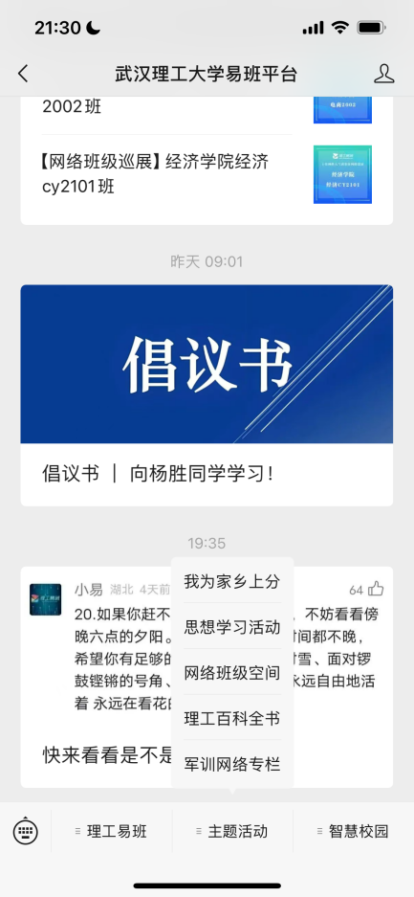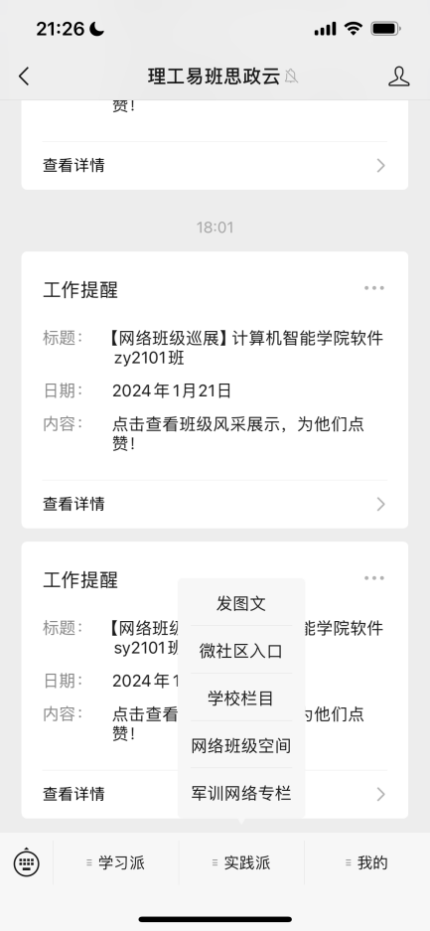

——完成编辑标题和内容并附上相关图片，标题处添加“【我为家乡美食上分】”“【我为家乡美景上分】”“【我为家乡民俗上分】”字样，文末请注明学院-姓名，随后进入下一步；
——选择版块“我为家乡文旅上分”，封面选择选择单图或多图（必须带图），点击右上角“纸飞机”按钮即可完成发送；
— 发帖成功。
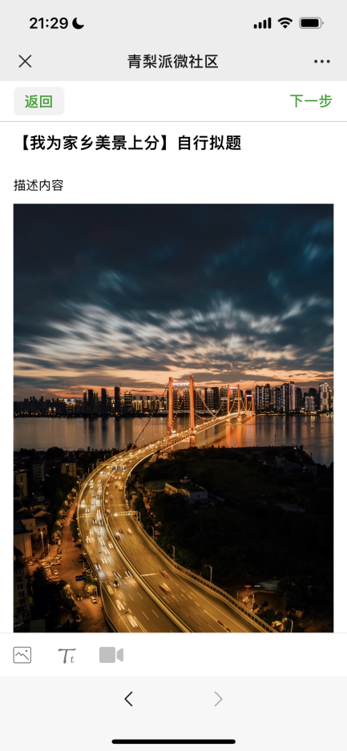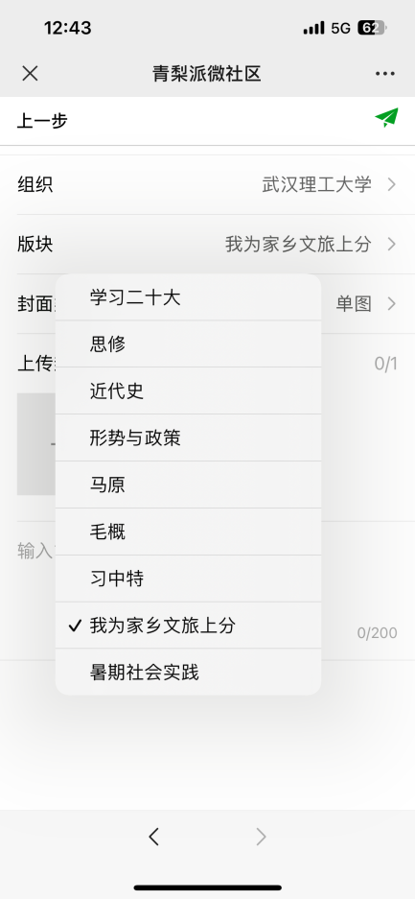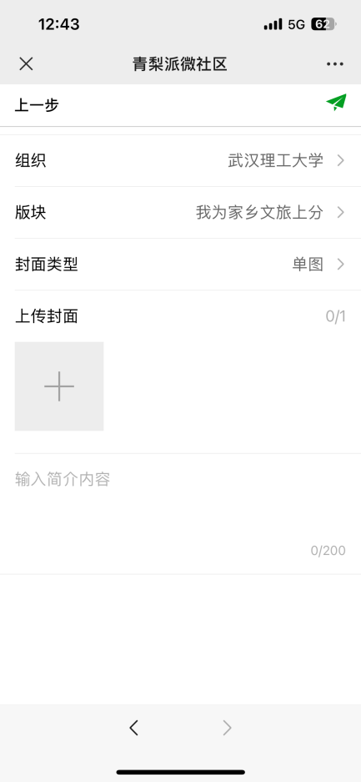

2.视频形式作品投稿
——关注“武汉理工大学易班平台”抖音号；
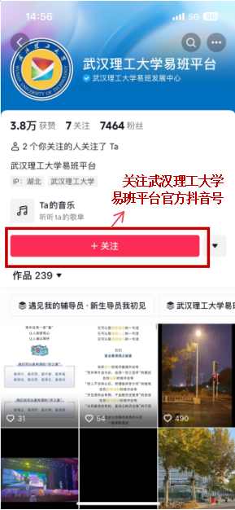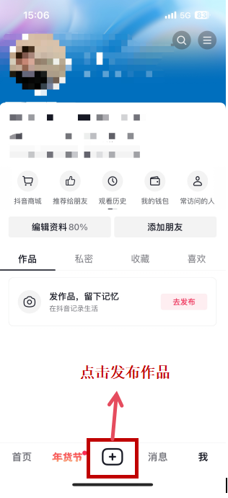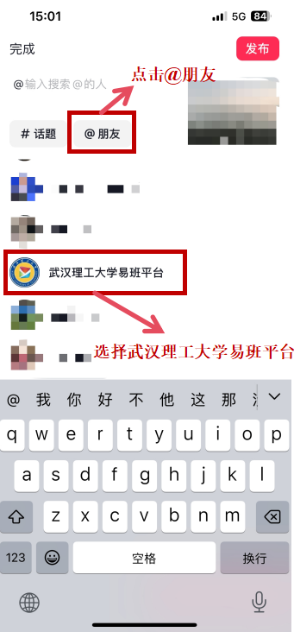

——完成视频的制作和发布，发布时注意选择@武汉理工大学易班平台，文字中请务必注明学院-姓名，可投稿完成。

